

数据库系统原理实践报告

综合设计题目： | 工资管理系统
姓 名： | 周铭昊
学 院： | 计算机科学与技术学院
专 业： | 计算机科学与技术
班 级： | CS1503班
学 号： | U201514559
指导教师： | 周铭昊

分数
教师签名

2018 年 6 月 4 日
目 录
1课程任务概述 1
2软件功能学习部分 3
2.1 任务要求 3
2.2 完成过程 3
2.3任务总结 3
3 Sql练习部分 4
3.1 任务要求 4
3.2 完成过程 4
3.3任务总结 4
4 综合实践任务 5
4.1系统设计目标 5
4.2 需求分析 5
4.3 总体设计 5
4.4 数据库设计 6
4.5 详细设计与实现 6
4.6 系统测试 6
4.7 系统设计与实现总结 6
5 课程总结 7
附录 8

1 课程任务概述

1 软件功能学习部分
完成下列1~2题，并在实践报告中叙述过程，可适当辅以插图（控制在A4三页篇幅以内）
1）练习sqlserver的两种完全备份方式：数据和日志文件的脱机备份、系统的备份功能。
2）练习在新增的数据库上增加用户并配置权限的操作。

2 Sql练习部分

2.1建表
1）创建下列跟电影相关的关系，包括主码和外码的说明

电影表【电影编号，电影名称，电影类型，导演姓名，电影时长（以分钟计），是否3D，用户评分】
FILM(FID int, FNAME char(30), FTYPE char(10), DNAME char(30), length int, IS3D char(1)，GRADE int)。
主码为电影编号，IS3D取值为’Y’表示是3D电影，’N’表示不是，用户评分规定为0~100分之间或者为空值。

演员表【演员编号，演员姓名，性别，出生年份】
ACTOR(ACTID int, ANAME char(30), SEX char(2), BYEAR int)
主码为演员编号

参演表【演员编号，电影编号，是否主角，用户对该演员在该电影中的评分】
ACTIN(ACTID int, FIDint, ISLEADING char(1), GRADE int)
主码、外码请依据应用背景合理定义。ISLEADING取值为’Y’表示是，’N’表示不是主角，也可能取空值，表示不太确定该演员在该电影中是否主角。GRADE规定为0~100分之间或者为空值。

电影院表【电影院编号，电影院名字，影院所在行政区，影院地址】
THEATER (TID int, TNAME char(20), TAREA char(20), ADDRESS char(30))
主码为电影院编号，影院所在行政区取值如“洪山区”、“武昌区”等等。

上映表【电影编号，影院编号，上映年份，上映月份】
SHOW(FID int, TID int , PRICE int, YEAR int , MONTH int)
假定一部电影在一家影院只上映一次，主码、外码请依据应用背景合理定义。

2）观察性实验
验证在建立外码时是否一定要参考被参照关系的主码，并在实验报告中简述过程和结果。
3）数据准备
依据后续实验的要求，向上述表格中录入适当数量的实验数据，从而对相关的实验任务能够起到验证的作用。

2.2数据更新
1）分别用一条sql语句完成对电影表基本的增、删、改的操作；
2）批处理操作
将演员表中的90后演员记录插入到一个新表YOUNG_ACTOR中。
3）数据导入导出
通过查阅DBMS资料学习数据导入导出功能，并将任务2.1所建表格的数据导出到操作系统文件，然后再将这些文件的数据导入到相应空表。
4）观察性实验
建立一个关系，但是不设置主码，然后向该关系中插入重复元组，然后观察在图形化交互界面中对已有数据进行删除和修改时所发生的现象。
5）创建视图
创建一个有80后演员作主角的参演记录视图，其中的属性包括：演员编号、演员姓名、出生年份、作为主角参演的电影数量、这些电影的用户评分的最高分。
6）触发器实验
编写一个触发器，用于实现对电影表的完整性控制规则：当增加一部电影时，若导演的姓名为周星驰，则电影类型自动设置为“喜剧”。

2.3查询
请分别用一条SQL语句完成下列各个小题的查询需求：
1）查询“战狼”这部电影在洪山区各家影院的2017年的上映情况，并按照上映的月份的降序排列；
2）查询所有无参演演员信息的电影的基本信息，并且将结果按照电影类型的升序排列，相同类型的电影则按照用户评分的降序排列；
3）查询所有直到2017年仍未上映的电影编号、电影名称、导演姓名；
4）查询在各家电影院均上映过的电影编号；
5）查询所有用户评分低于80分或者高于89分的电影编号、电影名称、导演姓名及其用户评分，要求where子句中只能有一个条件表达式；
6）查询每个导演所执导的全部影片的最低和最高用户评分；
7）查询至少执导过2部电影的导演姓名、执导电影数量；
8）查询至少2部电影的用户评分超过80分的导演及其执导过的影片数量、平均用户评分；
9）查询至少执导过2部电影的导演姓名以及跟这些导演合作过的演员编号、姓名；
10）查询每个演员担任主角的电影中的平均用户评分；
11）查询用户评分超过90分的电影的最早上映年月；
12）查询用户评分超过90分的电影的最早上映年月及其相应的上映影院编号；
13）查询每个电影的上映总次数；
14）查询执导过动作片，或者警匪片，或者枪战片的导演的姓名，要求where子句中只能有一个条件表达式；
15）查询所有“战狼”系列的电影的编号、电影名称、上映电影院名称及其上映年月，结果按照电影名称的升序排列；
16）查询在同一个年月上映1号和2号电影的影院编号；
17）查询所有没参演过用户评分85分以下电影的演员的编号、姓名；
18）查询参演过“吴宇森”执导过的所有电影的演员姓名；
19）查询所有的演员的编号、姓名及其参演过的电影名称，要求即使该演员未参演过任何电影也要能够输出其编号、姓名；
20）查询所有上映超过3次但没有用户评分的电影编号、名称。

3 数据库应用系统设计
题目7：工资管理系统
1、系统功能的基本要求：
- 员工每个工种基本工资的设定
- 加班津贴管理，根据加班时间和类型给予不同的加班津贴；
- 按照不同工种的基本工资情况、员工的考勤情况产生员工的每月的月工资；
- 员工年终奖金的生成，员工的年终奖金计算公式＝（员工本年度的工资总和＋津贴的总和）/12；
- 企业工资报表。能够查询单个员工的工资情况、每个部门的工资情况、按月的工资统计，并能够打印；
2、数据库要求：在数据库中至少应该包含下列数据表：
- 员工考勤情况表；
- 员工工种情况表，反映员工的工种、等级，基本工资等信息；
- 员工津贴信息表，反映员工的加班时间，加班类别、加班天数、津贴情况等；
- 员工基本信息表
- 员工月工资表。
设计一个B/S或C/S模式的系统实现上述功能。

2 软件功能学习部分

2.1 任务要求
陈述该项任务要求。
1）练习sqlserver的两种完全备份方式：数据和日志文件的脱机备份、系统的备份功能。
2）练习在新增的数据库上增加用户并配置权限的操作。

2.2 完成过程

2.2.1练习sqlserver的两种完全备份方式
- 数据和日志文件的脱机备份
首先将要备份的数据库脱机，如图2.1所示
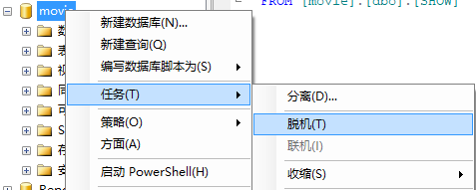
图2.1 脱机
然后进入C:\Program Files\Microsoft SQL Server\MSSQL10_50.MSSQLSERVER\MSSQL\DATA目录，找到对应数据库的mdf和ldf两个文件，对这两个文件进行备份，如图2.2所示
图2.2 脱机文件
- 系统的备份功能
首先新建一个备份设备，如图2.3所示
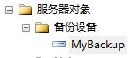
图2.3 脱机
然后选中想要备份的数据库，右键选择备份，如图2.4所示
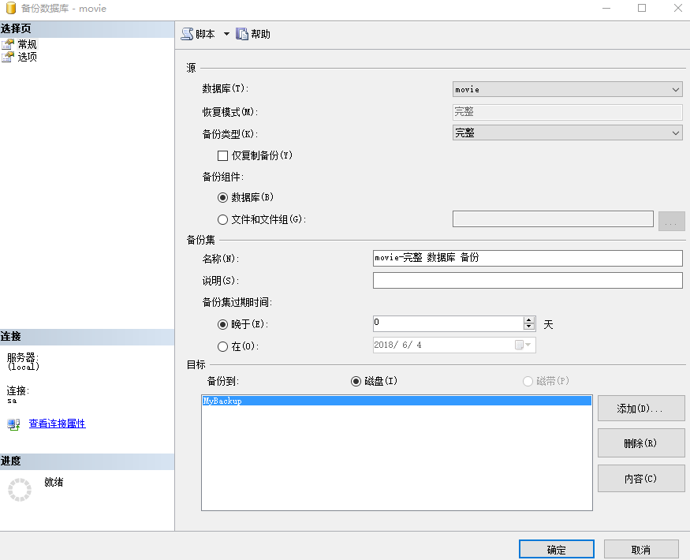
图2.4 系统备份
选择备份到刚刚新建的备份设备中，点击确定即可。

2.2.2练习在新增的数据库上增加用户并配置权限
首先新建登录名user2，如图2.5所示
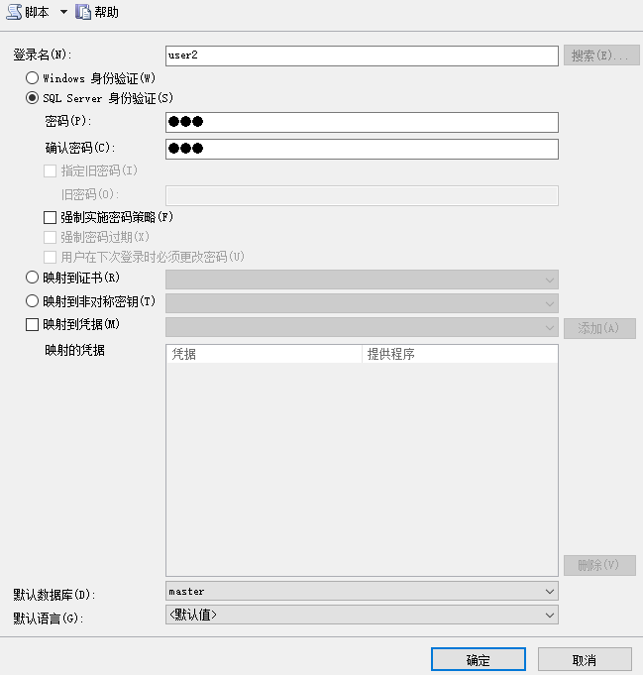
图2.5 新建登录名
然后选择movie数据库映射到此登录名，如图2.6所示。
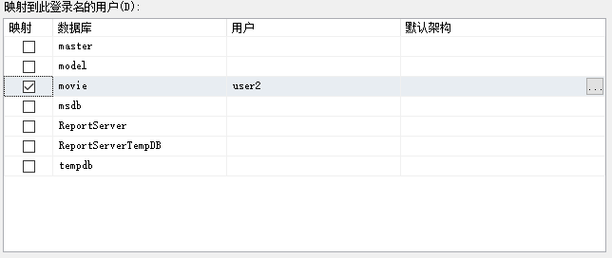
图2.6 数据库映射
配置完成后，看到数据库中已经多了一个user2用户，如图2.7所示，新增用户成功。
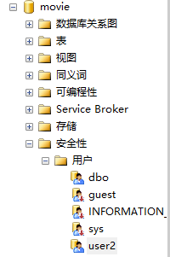
图2.7 新增用户成功
然后配置用户权限，film表配置插入删除权限，但不授权更改，如图2.8所示。
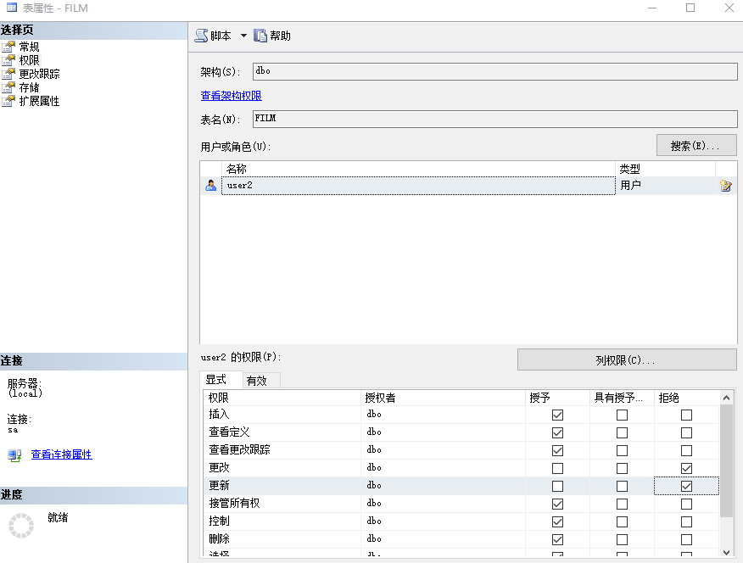
图2.8 权限设置
最后用user2登录数据库，测试插入和更改操作
插入：insert into FILM values('10', '1', '1', '1', 1, '1', 1);
update FILM set GRADE = 1 where FID = '10';
--
插入结果如图2.9所示，插入成功。
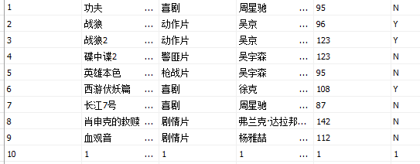
图2.9 插入操作
然后测试更新：update FILM set GRADE = 1999 where FID = '10';
结果被拒绝，没有update权限。如图2.10所示。
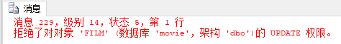
图2.10 更新操作

2.3任务总结
本次任务完成的比较顺利，学习了数据库的两种备份方式以及数据库用户的建立和权限控制的方法。

3 Sql练习部分

3.1 任务要求
1. 建表
1）创建跟电影相关的关系，包括主码和外码的说明
2）观察性实验
验证在建立外码时是否一定要参考被参照关系的主码，并在实验报告中简述过程和结果。
3）数据准备
依据后续实验的要求，向上述表格中录入适当数量的实验数据，从而对相关的实验任务能够起到验证的作用。
2. 数据更新
1）分别用一条sql语句完成对电影表基本的增、删、改的操作；
2）批处理操作
将演员表中的90后演员记录插入到一个新表YOUNG_ACTOR中。
3）数据导入导出
通过查阅DBMS资料学习数据导入导出功能，并将任务2.1所建表格的数据导出到操作系统文件，然后再将这些文件的数据导入到相应空表。
4）观察性实验
建立一个关系，但是不设置主码，然后向该关系中插入重复元组，然后观察在图形化交互界面中对已有数据进行删除和修改时所发生的现象。
5）创建视图
创建一个有80后演员作主角的参演记录视图，其中的属性包括：演员编号、演员姓名、出生年份、作为主角参演的电影数量、这些电影的用户评分的最高分。
6）触发器实验
编写一个触发器，用于实现对电影表的完整性控制规则：当增加一部电影时，若导演的姓名为周星驰，则电影类型自动设置为“喜剧”。
3. 查询
完成20个查询。

3.2 完成过程

3.2.1 建表
1）创建下列跟电影相关的关系，包括主码和外码的说明
首先创建一个名为movie的数据库, 如图3.1所示。
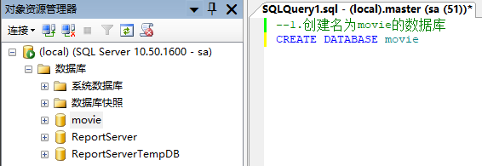
图3.1 新建movie数据库
然后创建5个表, 如图3.2所示。
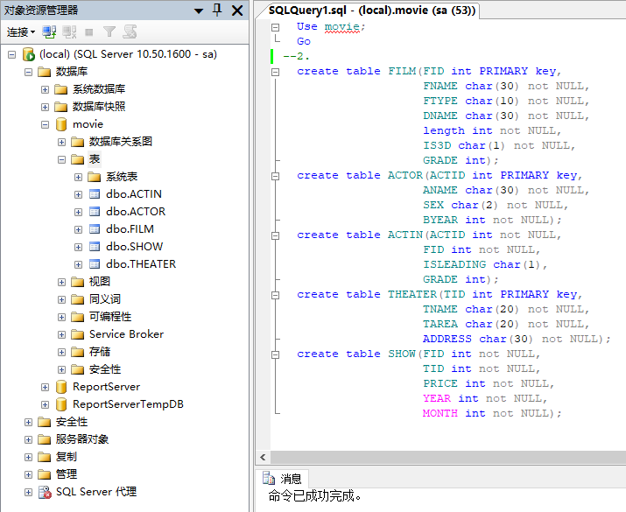
图3.2 建表

然后添加外键约束，改动完成后ctrl+s, 如图3.3所示。
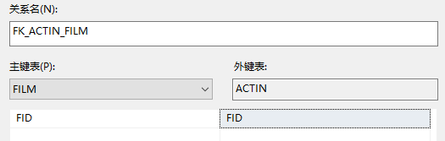
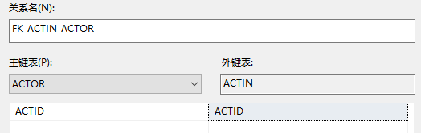
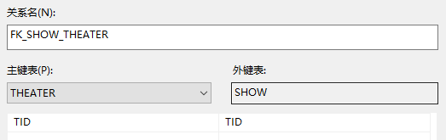
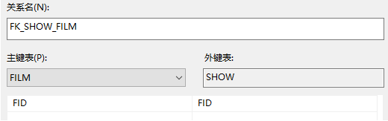
图3.3 添加外键约束
因为一部电影在一家影院只上映一次，设置SHOW表主键，如图3.4所示
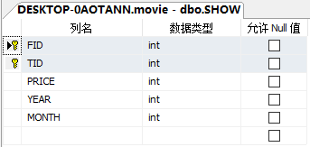
图3.4 SHOW表主键
2）观察性实验
建立外码时一定要参考被参照关系的主码，否则创建失败，测试如下。
创建一个测试表TEST，参照FILM中的FNAME，提示无法创建该关联，结果如图3.5所示。
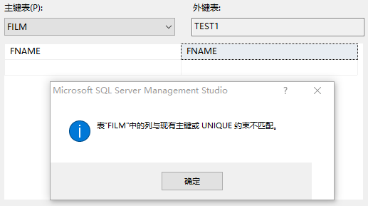
图3.5 观察性实验
3）数据准备
将数据录入5个表中，结果如图3.6所示。
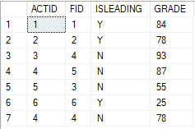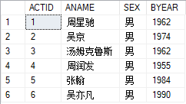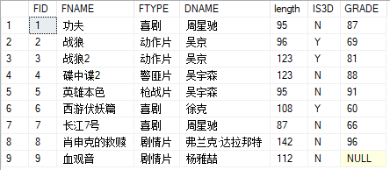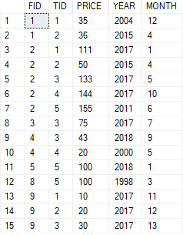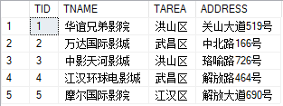
图3.6 数据准备

3.2.2 数据更新
1）分别用一条sql语句完成对电影表基本的增、删、改的操作；
增：insert into SHOW values('1', '3', '9999', '1000','1');
结果如图3.7所示。
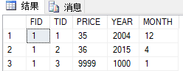
图3.7 数据更新-增
改： update SHOW set YEAR = 1999 where PRICE = 9999;
结果如图3.8所示。
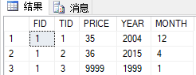
图3.8 数据更新-改
删：delete from SHOW where TID='3' and FID = '1';
结果如图3.9所示。
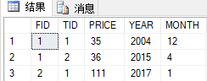
图3.9 数据更新-删

2）批处理操作
将演员表中的90后演员记录插入到一个新表YOUNG_ACTOR中，代码如下：
create table YOUNG_ACTOR(ACTID int PRIMARY key,
ANAME char(30) not NULL,
SEX char(2) not NULL,
BYEAR int not NULL);
INSERT INTO YOUNG_ACTOR(ACTID,ANAME,SEX,BYEAR)
(
select ACTID,ANAME,SEX,BYEAR
from ACTOR
where BYEAR >= 1990
)
执行结果如图3.10所示。
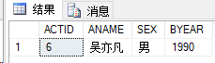
图3.10 批处理操作
3）数据导入导出
通过脱机备份的方式，导出两个文件，如图3.11所示
图3.11
然后右键附加，进行mdf文件数据导入，如图3.12所示
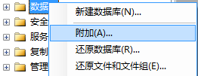
图3.12 数据导入

4）观察性实验
建立一个关系，但是不设置主码，然后向该关系中插入重复元组
insert into TEST1 values('WA');
insert into TEST1 values('WA');
结果如图3.13所示。
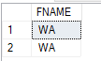
图3.13 插入重复元组
修改：UPDATE TEST1 SET FNAME = 'NOOOO' WHERE FNAME = 'WA';
结果如图3.14所示，两行都受到影响
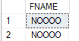
图3.14 修改结果
删除：delete from TEST1 where FNAME='NOOOO';
结果如图3.15所示，两行都被删除。
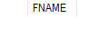
图3.15 删除结果
5）创建视图
创建一个有80后演员作主角的参演记录视图，其中的属性包括：演员编号、演员姓名、出生年份、作为主角参演的电影数量、这些电影的用户评分的最高分。
结果如图3.16所示，代码如下：
create VIEW young_leading(ACTID,ANAME,BYEAR,LEADING_NUMBER, MAX_GRADE)
as select ACTIN.ACTID, ANAME,BYEAR,COUNT(ACTIN.FID), MAX(FILM.GRADE)
from ACTIN, ACTOR, FILM
where ACTIN.ISLEADING = 'Y'
and ACTIN.ACTID=ACTOR.ACTID
and ACTIN.FID = FILM.FID
and ACTOR.BYEAR >= 1980
GROUP BY ACTIN.ACTID, ANAME,BYEAR;

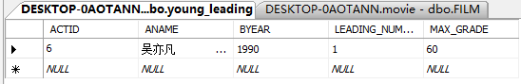
图3.16 创建视图
6）触发器实验
代码如下：
CREATE TRIGGER zhouxingchi
ON FILM
AFTER INSERT
AS
BEGIN
-- SET NOCOUNT ON added to prevent extra result sets from
-- interfering with SELECT statements.
UPDATE FILM SET FTYPE = '喜剧'
WHERE DNAME= '周星驰';
-- Insert statements for trigger here
END
测试触发器：insert into FILM values('7', '长江7号', '剧', '周星驰', 87, 'N', 66)
结果如图3.17所示，类型自动变成了喜剧。
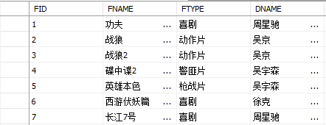
图3.17 触发器测试

3.2.3 查询
1）查询“战狼”这部电影在洪山区各家影院的2017年的上映情况，并按照上映的月份的降序排列；
select SHOW.FID,SHOW.TID,FNAME,TNAME,TAREA,PRICE,YEAR,MONTH
from SHOW,FILM,THEATER
WHERE FNAME ='战狼' AND
THEATER.TAREA = '洪山区' AND
SHOW.FID = FILM.FID AND
SHOW.TID = THEATER.TID AND
SHOW.YEAR = '2017'
ORDER BY SHOW.MONTH DESC;
查询结果如图3.18所示。
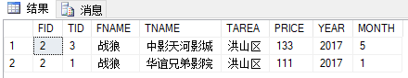
图3.18 查询1

2）查询所有无参演演员信息的电影的基本信息，并且将结果按照电影类型的升序排列，相同类型的电影则按照用户评分的降序排列；
select *
from FILM
WHERE NOT EXISTS
(
SELECT *
FROM ACTIN
WHERE ACTIN.FID = FILM.FID
)
ORDER BY FILM.FTYPE DESC;
查询结果如图3.19所示。
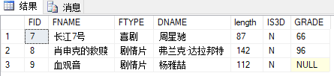
图3.19 查询2

3）查询所有直到2017年仍未上映的电影编号、电影名称、导演姓名；
select FILM.FID, FILM.FNAME,FILM.DNAME
FROM SHOW, FILM
WHERE FILM.FID = SHOW.FID AND
SHOW.YEAR >2017;
查询结果如图3.20所示。
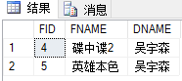
图3.20 查询3

4）查询在各家电影院均上映过的电影编号；
select DISTINCT FID
FROM FILM
WHERE NOT EXISTS
(
SELECT *
FROM THEATER
WHERE NOT EXISTS
(
SELECT *
FROM SHOW
WHERE FILM.FID = SHOW.FID AND
THEATER.TID = SHOW.TID
)
);
查询结果如图3.21所示。
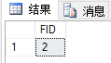
图3.21 查询4

5）查询所有用户评分低于80分或者高于89分的电影编号、电影名称、导演姓名及其用户评分，要求where子句中只能有一个条件表达式；
select FID,FNAME,DNAME,GRADE
from FILM
where GRADE NOT BETWEEN 80 AND 89;
查询结果如图3.22所示。
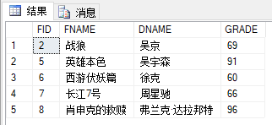
图3.22 查询5

6）查询每个导演所执导的全部影片的最低和最高用户评分；
SELECT DNAME,MAX(GRADE)最高分,MIN(GRADE)最低分
FROM FILM
GROUP BY DNAME;
查询结果如图3.23所示。
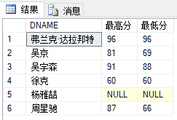
图3.23 查询6

7）查询至少执导过2部电影的导演姓名、执导电影数量；
select DNAME,count(FID)电影数量
from FILM
group by DNAME
having count(FID)>=2;
查询结果如图3.24所示。
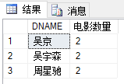
图3.24 查询7

8）查询至少2部电影的用户评分超过80分的导演及其执导过的影片数量、平均用户评分；
SELECT DNAME,count(FID)电影数量,AVG(GRADE)平均用户评分
FROM FILM
where grade >80
group by DNAME
HAVING count(*)>=2;
查询结果如图3.25所示。
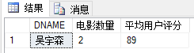
图3.25 查询8

9）查询至少执导过2部电影的导演姓名以及跟这些导演合作过的演员编号、姓名；
select distinct DNAME,ACTIN.ACTID,ANAME
from FILM,ACTIN,ACTOR
WHERE DNAME =ANY
(SELECT DNAME
FROM FILM
group by DNAME
HAVING count(*)>=2)
AND ACTIN.FID = FILM.FID
AND ACTIN.ACTID = ACTOR.ACTID;
查询结果如图3.26所示。
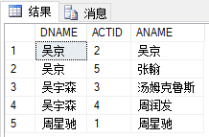
图3.26 查询9

10）查询每个演员担任主角的电影中的平均用户评分；
select ANAME,AVG(FILM.GRADE) 平均分
from FILM,ACTIN,ACTOR
where FILM.FID = ACTIN.FID AND
ACTOR.ACTID = ACTIN.ACTID AND
ACTIN.ISLEADING = 'Y'
GROUP BY ANAME;
查询结果如图3.27所示。
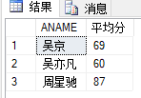
图3.27 查询10

11）查询用户评分超过90分的电影的最早上映年月；
select top 1*
from SHOW
where FID IN
(
SELECT FID
FROM FILM
WHERE GRADE >90
)
order by YEAR,MONTH;
查询结果如图3.28所示。
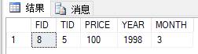
图3.28 查询11

12）查询用户评分超过90分的电影的最早上映年月及其相应的上映影院编号；
select top 1*
from SHOW
where FID IN
(
SELECT FID
FROM FILM
WHERE GRADE >90
)
order by YEAR,MONTH;
查询结果如图3.29所示。
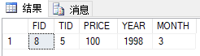
图3.29 查询12

13）查询每个电影的上映总次数；
SELECT FID,COUNT(*)上映次数
from SHOW
GROUP BY FID;
查询结果如图3.30所示。
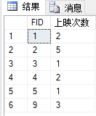
图3.30 查询13

14）查询执导过动作片，或者警匪片，或者枪战片的导演的姓名，要求where子句中只能有一个条件表达式；
SELECT DNAME
FROM FILM
WHERE FTYPE = '动作片'
UNION
SELECT DNAME
FROM FILM
WHERE FTYPE = '警匪片'
UNION
SELECT DNAME
FROM FILM
WHERE FTYPE = '枪战片';
查询结果如图3.31所示。
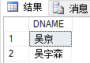
图3.31 查询14

15）查询所有“战狼”系列的电影的编号、电影名称、上映电影院名称及其上映年月，结果按照电影名称的升序排列；
select FILM.FID,FNAME,TNAME,YEAR,MONTH
from FILM,SHOW,THEATER
where (FILM.FID = SHOW.FID AND
SHOW.TID = THEATER.TID AND
FNAME = '战狼') OR
(FILM.FID = SHOW.FID AND
SHOW.TID = THEATER.TID AND
FNAME = '战狼2')
ORDER BY FNAME;
查询结果如图3.32所示。
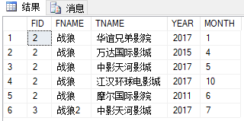
图3.32 查询15

16）查询在同一个年月上映1号和2号电影的影院编号；
SELECT TID
FROM SHOW
WHERE FID = 1 AND
YEAR =ANY(SELECT YEAR
FROM SHOW
WHERE FID =2) AND
MONTH =ANY(SELECT MONTH
FROM SHOW
WHERE FID =2);
查询结果如图3.33所示。
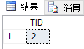
图3.33 查询16

17）查询所有没参演过用户评分85分以下电影的演员的编号、姓名；
SELECT distinct ACTIN.ACTID,ANAME
FROM ACTOR,ACTIN
WHERE FID != ALL(
SELECT FID
FROM FILM
WHERE GRADE <85
) AND
ACTOR.ACTID = ACTIN.ACTID;
查询结果如图3.34所示。
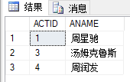
图3.34 查询17

18）查询参演过“吴宇森”执导过的所有电影的演员姓名；
select ANAME
FROM ACTOR
WHERE NOT EXISTS
(
SELECT *
FROM FILM
WHERE NOT EXISTS
(
SELECT *
FROM ACTIN
WHERE FILM.FID = ACTIN.FID AND
ACTIN.ACTID = ACTOR.ACTID
)
AND DNAME = '吴宇森'
);
查询结果如图3.35所示。
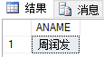
图3.35 查询18

19）查询所有的演员的编号、姓名及其参演过的电影名称，要求即使该演员未参演过任何电影也要能够输出其编号、姓名；
SELECT ACTOR.ACTID,ANAME,FNAME
FROM ACTOR,ACTIN,FILM
WHERE (FILM.FID = ACTIN.FID AND
ACTIN.ACTID = ACTOR.ACTID)OR
(NOT EXISTS(SELECT *
FROM ACTOR
WHERE ACTIN.ACTID = ACTOR.ACTID)
);
查询结果如图3.36所示。
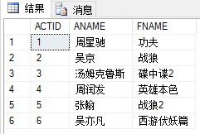
图3.36 查询19

20）查询所有上映超过3次但没有用户评分的电影编号、名称
SELECT FID,FNAME
FROM FILM
WHERE FID =ANY
(SELECT FID
from SHOW
WHERE FID =ANY(SELECT FID
FROM FILM
WHERE GRADE IS NULL)
GROUP BY FID
HAVING COUNT(*) >=3);
查询结果如图3.37所示。
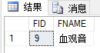
图3.37 查询20

3.3任务总结
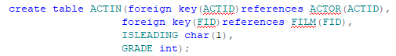
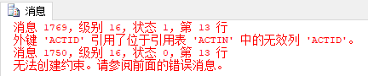
创建外键约束的时候报错，无法创建约束，所以改为用sql server的自带工具来进行创建约束。
通过本次实验，我基本掌握了sqlserver数据库的使用方法，复习了sql语句的基本知识，为之后设计综合实验打下了基础。

4 综合实践任务

4.1系统设计目标
1、系统功能的基本要求：
- 员工每个工种基本工资的设定
- 加班津贴管理，根据加班时间和类型给予不同的加班津贴；
- 按照不同工种的基本工资情况、员工的考勤情况产生员工的每月的月工资；
- 员工年终奖金的生成，员工的年终奖金计算公式＝（员工本年度的工资总和＋津贴的总和）/12；
- 企业工资报表。能够查询单个员工的工资情况、每个部门的工资情况、按月的工资统计，并能够打印；
2、数据库要求：在数据库中至少应该包含下列数据表：
- 员工考勤情况表；
- 员工工种情况表，反映员工的工种、等级，基本工资等信息；
- 员工津贴信息表，反映员工的加班时间，加班类别、加班天数、津贴情况等；
- 员工基本信息表
- 员工月工资表。
设计一个B/S或C/S模式的系统实现上述功能。

4.2 需求分析
- 功能需求
- 为了保护数据库内容不被用户破坏，客户端要进行用户权限设置， 有普通用户和管理员用户两种模式，前者只能查询，后者可以修改数据库内容，但不能删除整个数据库。高级管理员可以直接进入服务器端对数据库内容进行修改，甚至直接删除数据库；
- 查询查询员工基本信息，员工工资，员工津贴，员工工种，员工考勤情况；
- 员工每个工种基本工资的设定和修改；
- 加班津贴管理，根据加班时间和类型给予不同的加班津贴；
- 按照不同工种的基本工资情况、员工的考勤情况产生员工的每月的月工资；
- 员工年终奖金的生成，员工的年终奖金计算公式＝（员工本年度的工资总和＋津贴的总和）/12；
- 企业工资报表。能够查询单个员工的工资情况、每个部门的工资情况、按月的工资统计，并能够打印；
- 性能需求
- 保证客户端输入后得到来自服务器响应的时间延迟不超过1s。
- 保证客户端和服务端在进行较大工作量时不卡顿。

- 数据完整性需求
表
- 一个员工可以享受多种津贴，但一个员工的同一种津贴只能享受一次。
- 数据流图
数据流图如图
- 数据字典
什么是数据字典
传统的数据库系统多位C/S结构，如图4.1。
。。。
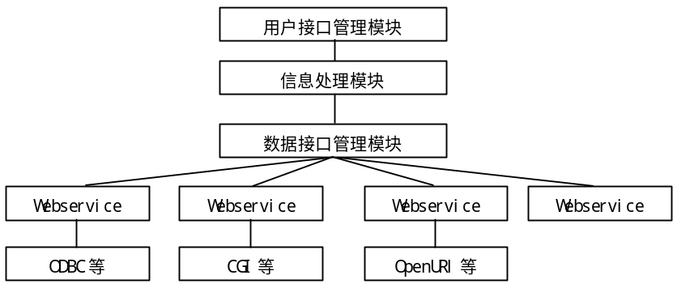
空1行
图4.1 异构数据库统一检索系统
数据库系统。。。。。
。
。
。
。
。
系统总体需求列表如表4.1所示。

表4.1 系统总体需求
功能编号 | 功能名称 | 功能描述
1 | 用户权限 | 在客户端用户权限分为普通用户、管理员用户，权限递增
2 | 查询信息 | 查询员工基本信息，员工津贴，员工工种，员工考勤情况等
3 | 基本工资的设定 | 员工每个工种基本工资的设定和修改
4 | 加班津贴管理 | 根据加班时间和类型给予不同的加班津贴；
5 | 月工资生成 | 按照不同工种的基本工资情况、员工的考勤情况产生员工的每月的月工资；
6 | 年终奖金生成 | 员工年终奖金的生成，员工的年终奖金计算公式＝（员工本年度的工资总和＋津贴的总和）/12；
7 | 企业工资报表 | 能够查询单个员工的工资情况、每个部门的工资情况、按月的工资统计，并能够打印
8
9
注：每漏/多报一个故障算1次；完全一致的情况即所报第1个故障为实际故障。

。。。。。

4.3 总体设计
基本功能结构是采用C/S模式实现一个工资管理系统。用户通过客户端进行操作，客户端处理用户的请求并且发送相应指令到服务器，服务器根据传来的指令对数据库进行增删改查等操作，然后把结果传给客户端，客户端再把结果显示给用户。

4.4 数据库设计
阐述数据库设计的主要内容，依次是ER图设计及其说明、数据库逻辑结构设计（包括表、视图的逻辑结构说明，含主码、外码说明、用户定义完整性）、数据库物理设计（例如索引）。
- ER图设计及其说明

E-R图最终设计如图4.所示。
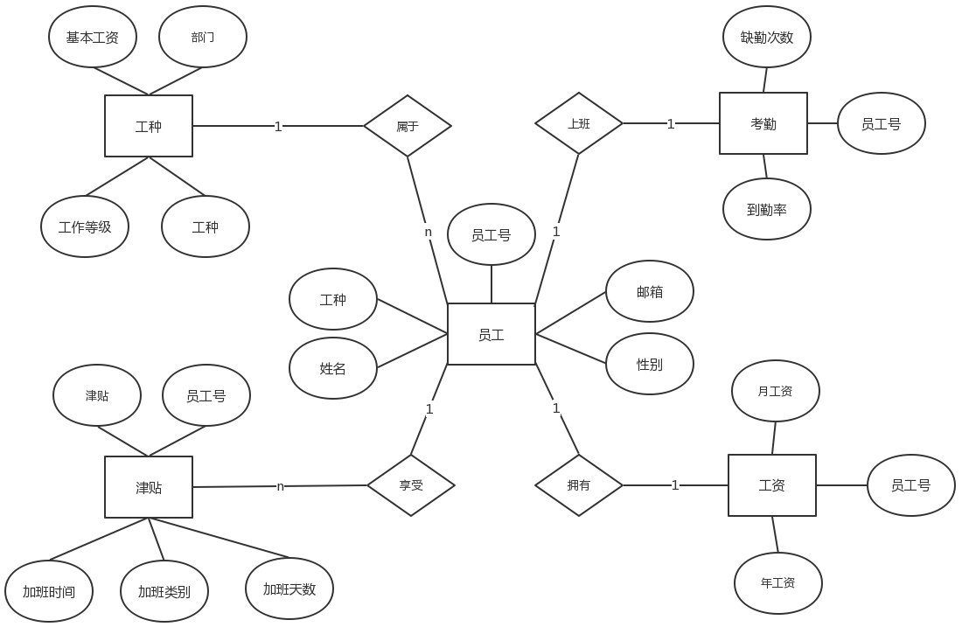
- 数据库逻辑结构设计
员工基本信息表：员工号uid，工种job，姓名uname，性别sex，邮箱email。

员工基本信息表：员工号uid，工种job，姓名uname，性别sex，邮箱email。
其中员工号，工种，姓名，性别不能为空，邮箱可以为空。
主码
外码：工种参照profession表中的属性job。
津贴信息包括：员工号，加班时间，加班类型，加班天数，加班津贴。其中员工号uid参照基本信息表info中的uid，一个员工只能享受一项津贴，所以主码设置为(员工号，加班津贴)。
工种信息包括：工种，工作等级，基本信息。三项信息都不能为空，因为这是重要的参照。
考勤信息包括

一个员工只享受一项津贴

4.5 详细设计与实现
阐述各主干功能的实现过程，包括主干功能的业务流程图、关键技术和算法说明、数据库事务的定义与实现、数据库函数和触发器的定义与实现等（不允许大段引用源码，如有必要引用必须加详细注释）。
公式的引用
。。。。。的统计如公式4.1所示。
Sum=x+y+z （4.1）

4.6 系统测试
包括对测试数据的说明、测试过程阐述、测试结果分析。

4.7 系统设计与实现总结
分条目概括、总结应用系统设计的主要工作。

5 课程总结
逐条概括、总结此次课程实践的主要工作，阐述此次课程实践的心得体会，展望此次课程实践的有待改进和完善的工作。

附录

